Открываем на смартфоне мобильное приложение Сбербанк:

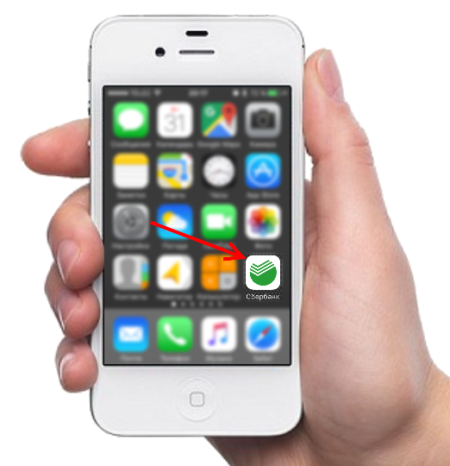

В разделе платежи выбираем раздел «Клиенту Сбербанка»:

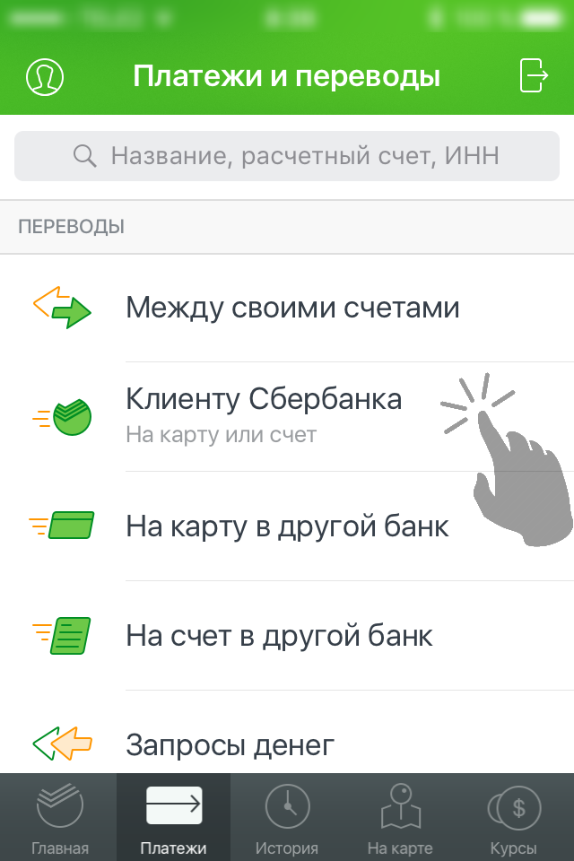

В верхней части экрана выбираем вариант реквизитов «Счёт» и вводим номер счёта:

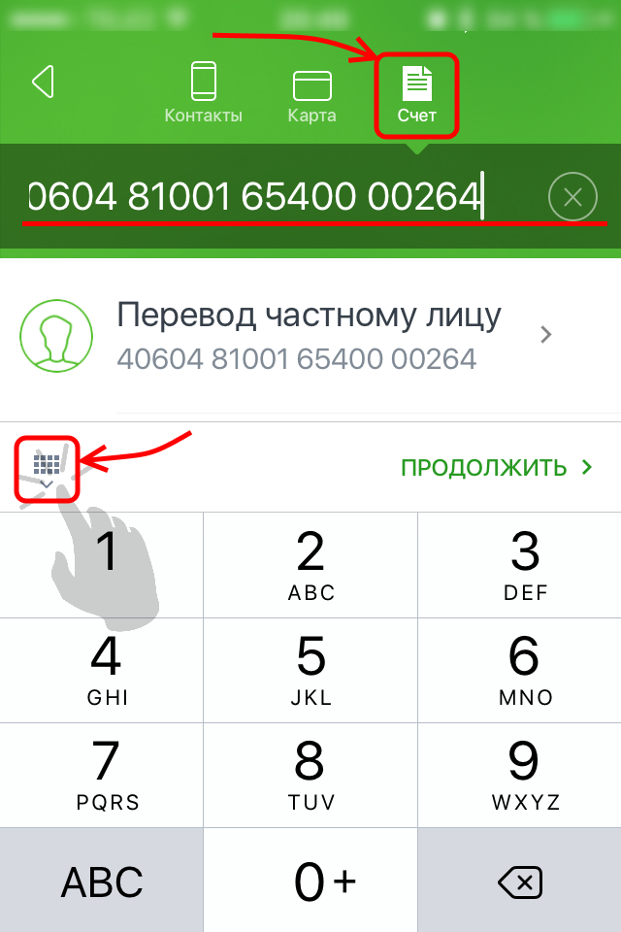

«Сворачиваем» клавиатуру с цифрами (кликнув по специальному значку) чтобы выбрать вариант перевода («Перевод организации»):

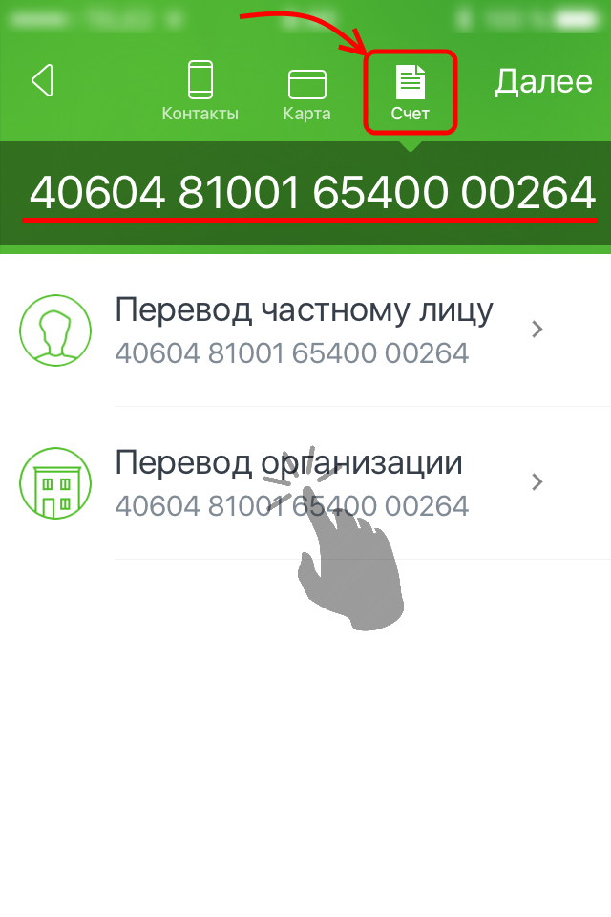

Проверяем номер счёта, вносим ИНН и БИК организации:

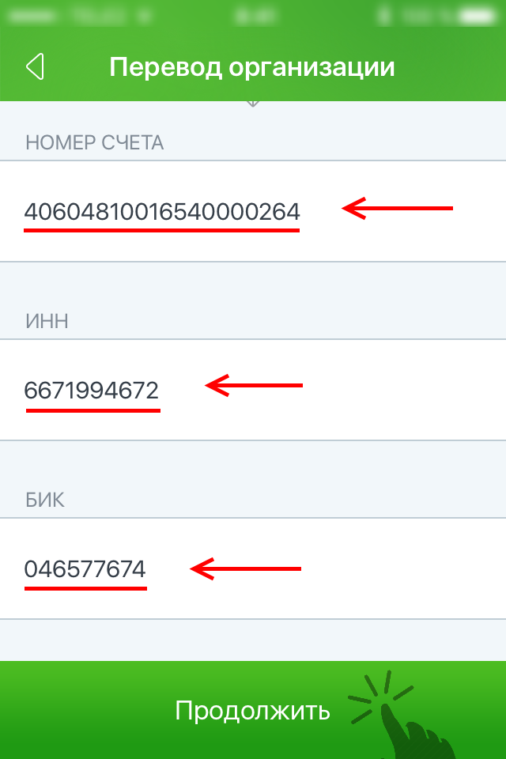

На следующем шаге проверяем наименование организации (появится само) и введенные реквизиты:

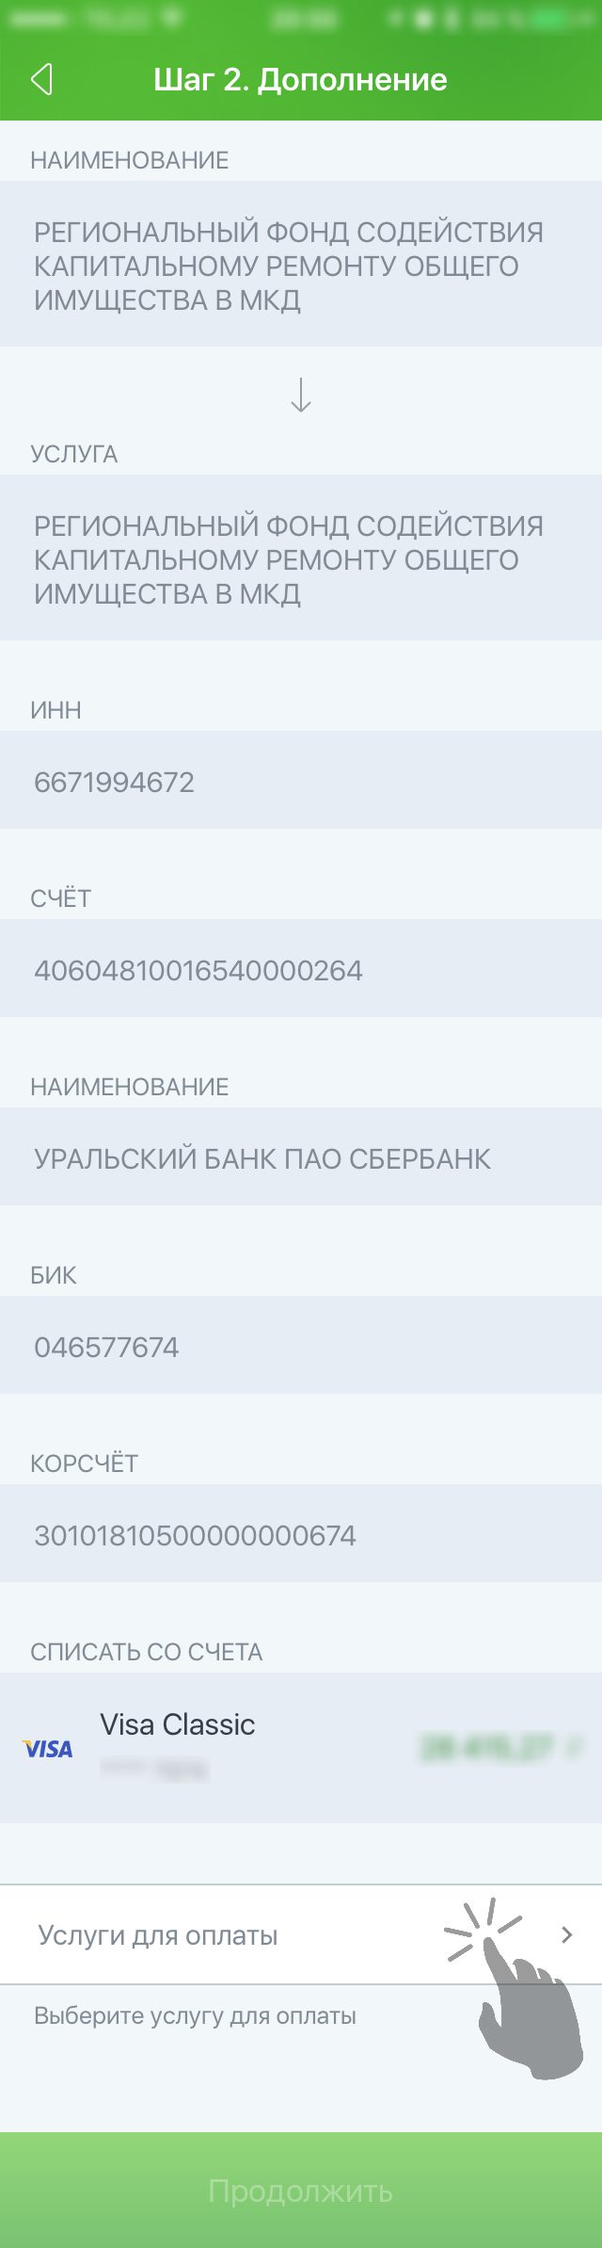

Кликнув на раздел «Услуги для оплаты» из списка выбираем «Капитальный ремонт»:

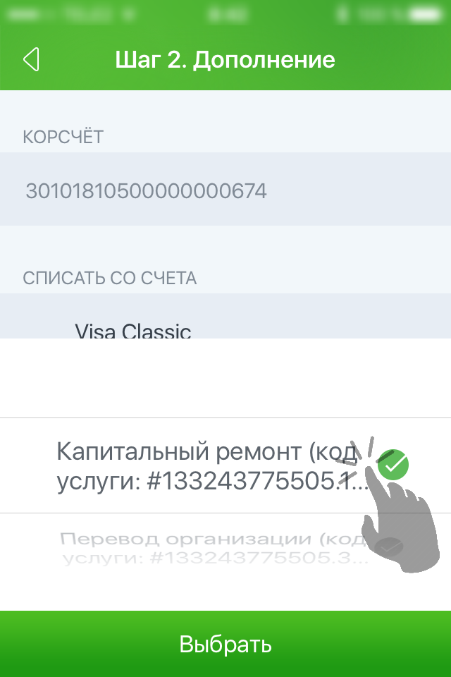

Выбрав услугу кликаем «Продолжить»:

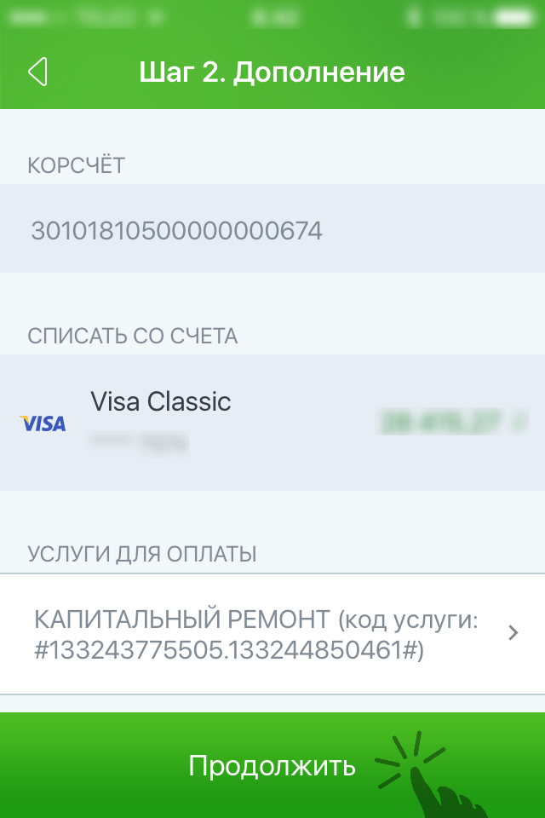

На 3 шаге вносим реквизиты плательщика:

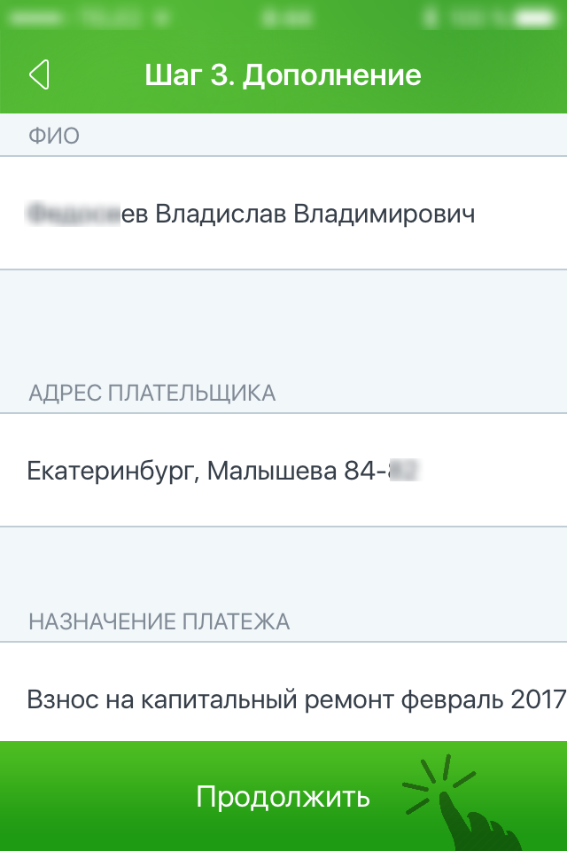

В назначении платежа, для удобства, можно написать месяц оплаты.

В 4 шаге проверяем фамилию, адрес и вносим сумму оплаты. В 2017 году сумма взноса равна 9 рублей с каждого метра площади квартиры.

Например, для квартиры площадью 69,9 м2 сумма взноса = 69,9 х 9 = 629,1 руб. в месяц. В 2016 году взнос составлял 8,52 рубля с каждого метра площади (можете посчитать задолженность, если вы не делали взносы самостоятельно с мая 2016).

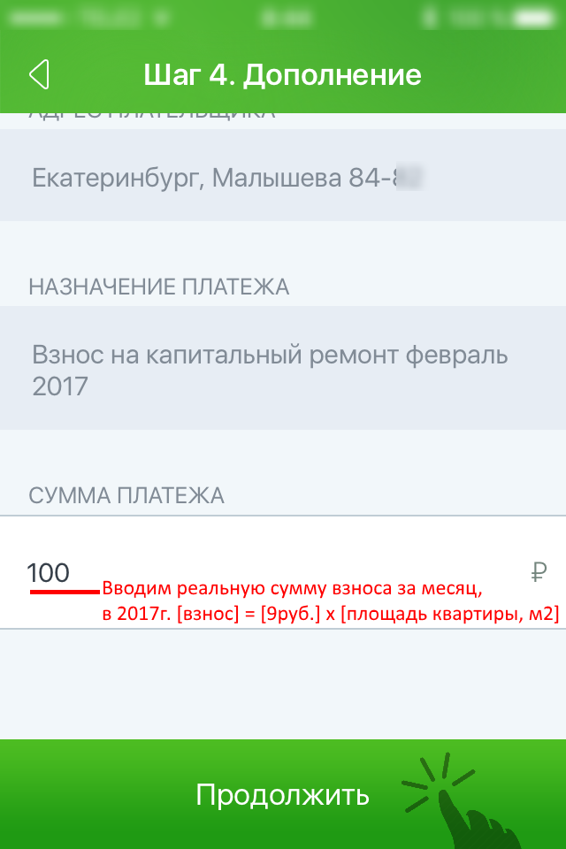

В 5 шаге проверяем все введенные реквизиты, ФИО, адрес и сумму платежа:

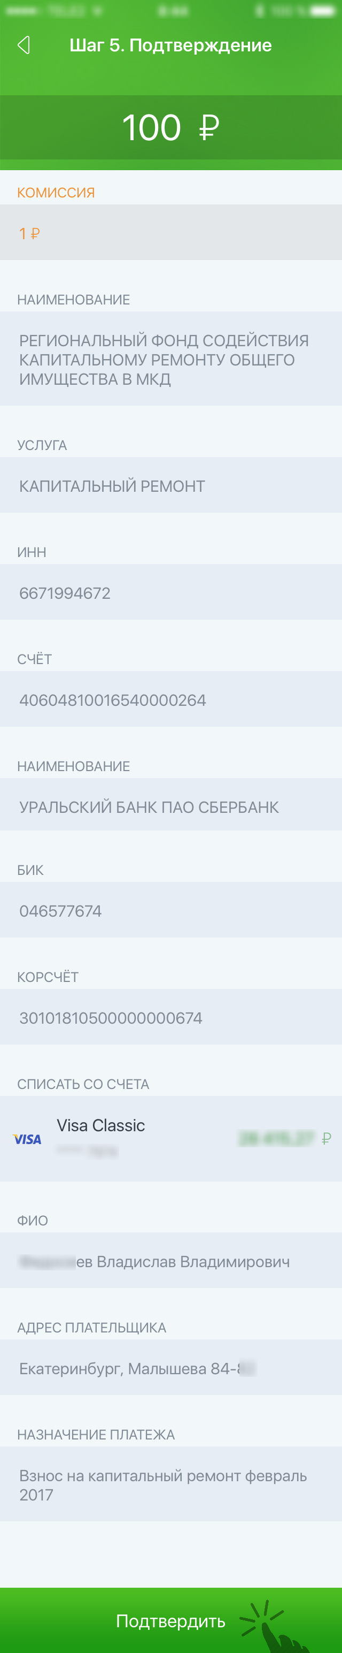

После подтверждения увидим статус операции.

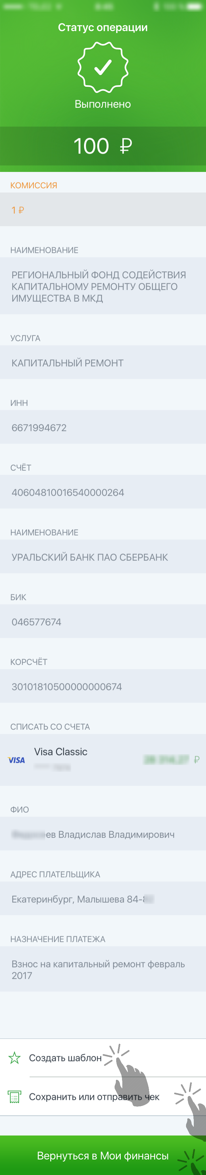

Чтобы при следующих платежах не вводить реквизиты заново каждый раз (и чтобы их просто не забыть) можно «Создать шаблон». Лучше при создании шаблона не заполнять "назначение платежа", иначе в сохраненном шаблоне вы не сможете его изменить при повторной оплате взносов по шаблону (а это нужно, чтобы указать другой месяц). Сохранив шаблон без назначения платежа, каждый раз при совершении оплаты через него вы сможете вводить назначение самостоятельно (указывая новый месяц). Найти сохраненный шаблон можно в разделе «Платежи», в нижней части страницы есть пункт «Шаблоны».

Также на последней странице (проведения платежа) предлагается сохранить чек в электронном виде или направить его себе на почту, для этого достаточно кликнуть на пункт «Сохранить или отправить чек». Также на последней странице предлагается сохранить чек в электронном виде или направить его себе на почту, для этого достаточно кликнуть на пункт «Сохранить или отправить чек».